くにみ保育園との献立交換

〇配食サービス（保育園献立を配食サービスで提供）
・ご飯
・チーズタッカルビ
・かみかみ和え
・小松菜のこんこん和え
・中華コーンスープ
・ひじきの佃煮
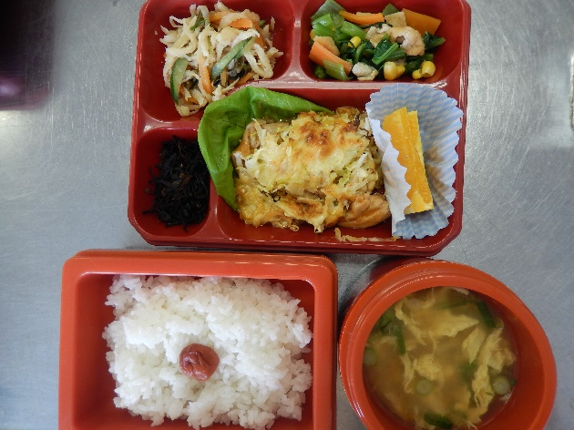
〇くにみ保育園（配食サービス献立を保育園給食で提供）
・ひじきごはん
・ぶりのうぐいすマヨ焼き
・和風マーボー
・もやしの梅酢和え
・中華風かきたま汁
・オレンジ
